«Группа реализации проектов Сайт «АНО ГРП «Информэкспертиза»
Всероссийский конкурс для учителей общеобразовательных организаций
«Лучший урок, посвящённый Дню народного единства»

Методическая разработка урока для обучающихся 1-4 классов
Разработала Лямытских О.В.
Тема урока «Мне о России надо говорить». (3 – 4 класс)
Цель: формирование у учащихся качеств гражданственности, патриотизма, развитие чувства сопричастности с судьбой своей страны, своего народа, воспитание ответственности за судьбу Родины.
Задачи: содействовать формированию УУД:
1. Личностных: способствовать полноценному восприятию изучаемого материала, умению выражать свои мысли, выработке позитивной самооценки, воспитывать доброжелательность.
2. Регулятивных: учить оценивать правильность выполнения своих действий, вносить необходимые коррективы, принимать позиции слушателя, читателя в соответствии с учебной задачей.
3. Познавательных: развивать способность к познанию, выполнять несложные логические действия (сравнение, сопоставление), работать со схемами.
4. Коммуникативных: использовать доступные речевые средства для передачи своего впечатления, понимать содержание вопросов и высказываний учителя и сверстников, уважать мнение собеседников, проявлять интерес к общению на уроке, учить работать в парах и группах.
Методы и формы: наглядно-иллюстративный, беседа, игровой, работа в парах и группах.
Тип урока: комбинированный. Оборудование:
- компьютер;
- видеопроектор;
- проекционный экран;
- колонки;
- магнитная доска.
Ход занятия:
- Орг. Момент
- Здравствуйте, ребята! Начинаем мы опять
по истории шагать.
Постарайтесь все понять,
Про страну свою узнать
Ученица:
Ушли в историю года,
Цари менялись и народы,
Но время смутное, невзгоды
Русь не забудет никогда!
Победой вписана строка,
И славит стих былых героев,
Поверг народ врагов-изгоев,
Обрел свободу на века!
И поднималась Русь с колен
В руках с иконой перед битвой.
Благословленная молитвой
Под звон грядущих перемен.
Деревни, села, города
С поклоном русскому народу
Сегодня празднуют свободу
И День единства навсегда!
- В настоящее время в России отмечаются 7 основных государственных праздников. Среди них есть праздники, которые остались от предыдущих исторических эпох. Об одном из таких праздников мы поговорим с Вами сегодня.
2. Актуализация знаний.
Учитель. Давным-давно, в далёкие времена жили-были добры молодцы – могучие богатыри русские и девицы – красавицы. У них были добрые матушки и мудрые батюшки. Умели они пахать да косить, дома-терема рубить, умели и холсты ткать, узорами их вышивать, а также Родину свою защищать от нашествий вражеских. В ту пору государство называлось Киевская Русь, так как столицей был город Киев, а не Москва, как сейчас.
В конце XI века появилось новое имя у Русского государства – Россия. Оно впервые встречается в летописях, составленных при царе Иване III. Тогда часто употреблялось название «Россия» наряду с прежними названиями «Русь», «Русская земля», но со временем оно стало употребляться самостоятельно.
А теперь послушайте стихотворение и скажите, о чем мы сегодня будем говорить.
Мы поговорим об этом замечательном и важном празднике для всех жителей России. А вы знаете, как этот праздник появился? И когда впервые его стали отмечать?
Тогда слушайте меня внимательно, запоминайте, а затем я проверю вас! А проверять буду с помощью различных заданий, за которые вы будете получать жетоны разного цвета. И если мы справимся со всеми заданиями, то сможем получить картинку. Итак, начнем!
- Постановка учебной задачи: определение темы, постановка цели.
Правильно ребята – это День Народного Единства!
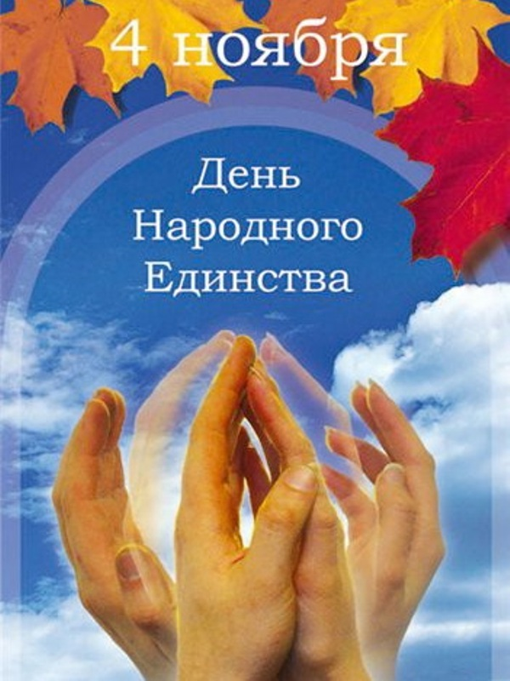
- Основная часть
Учитель: К сожалению, на протяжении всей истории Россия много раз Подвергалась испытанию на прочность, не раз переживала времена, когда нарушалось единство, когда в стране царили распад, хаос, вражда, анархия, катастрофа. Смутные времена нередко потрясали Россию до самого основания, да так, что менялись не только цари и правители, но даже формы правления. Перенесемся на 400 лет назад. Россия в начале ХVII века имела вот такой вид. (Учитель показывает картину «Московский Кремль ХVI–ХVII веков».) 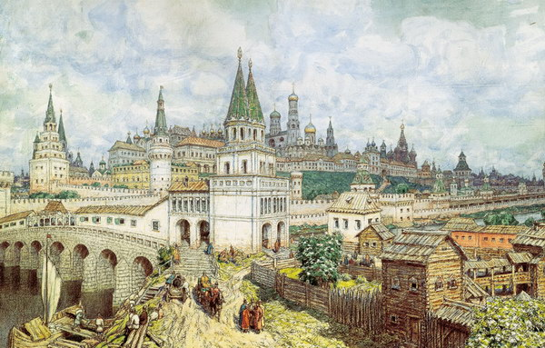
– Родина и единство... Расскажите, как вы понимаете это словосочетание, что же это за праздник? Выслушиваются ответы детей. – Единство. Единение народов. Вот в чем сила России. Всегда ли народы России жили в единстве? ( Наверное, нет).
1610–1613-й – годы междуцарствия, безвременья, лихолетья, смуты. Мор и голод, кровавые междоусобицы, вражеские нашествия разорили страну дотла. Смутным временем называли русские люди лихую годину. Это самый тяжелый период в русской истории после монгольского ига. Страна осталась без царя и без царской династии, которая объединяла народ в государство, державу. Всюду царило безвластие, более страшное и для знати, и для простого народа, чем самая жестокая власть.
Русская земля на северо-западе и западе была занята врагами-поляками. Даже в столице был польский гарнизон. А древний Новгород захватили шведы.
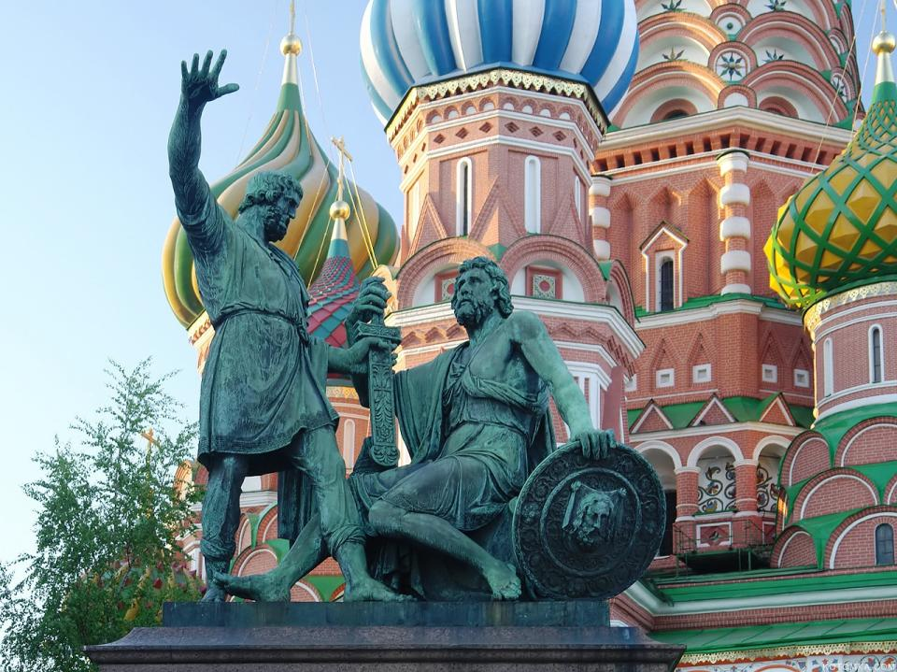
У. Командовать ополчением позвали одного из лучших военачальников того времени – известного своей храбростью и честностью князя Дмитрия Михайловича Пожарского. Воевода князь Дмитрий Пожарский выступил в качестве ближайшего соратника Минина.
Казалось, что Русское государство погибло, что Россия не сможет подняться с колен и никогда не обретет былого могущества. Но русские люди не могли и не хотели мириться с гибелью своего государства.
У. Учитель показывает фотографию памятника Минину и Пожарскому. Знаете ли вы, кому этот памятник?
Почти целый год собирали силы русские люди, и наконец в июле 1612 года ополчение Минина и Пожарского выступило на Москву.
Битва за столицу была упорной и кровопролитной. С клятвой «Умрем за Русь святую!» храбро сражались ополченцы.
В этом крике соединились все сердца, все души, все мысли, все желания русских. Но победа еще оставалась нерешенной, как вдруг Минин отобрал 300 отличных воинов и смело бросился с ними на неприятеля сзади в самую гущу поляков. Такое неожиданное нападение смешало польское войско, ряды его расстроились. Русские воспользовались этим беспорядком, и славная победа сделала навсегда незабвенным для нас день 24 августа. Все помыслы, сила духа, великая энергия их были направлены одной цели – освобождению Родины. Польский гарнизон засел в Кремле и удерживал его около двух месяцев. Но в конце концов голод заставил врагов выйти из Кремля, и 22 октября (4 ноября) 1612 года поляки сдались. Ополчение Минина и Пожарского освободило Москву от врагов. Вскоре и вся Русская земля была очищена от иноземных захватчиков. Победа была одержана в результате героических усилий русского народа.
Так народное движение России спасло страну от врага, спасло русскую государственность. В пору безвременья проявились лучшие черты русского народа – его стойкость, мужество, беззаветная преданность Родине, готовность ради нее пожертвовать жизнью.
Таким образом, можно сказать, что День народного единства не новый праздник, а возвращение к старой традиции.
И каждый год в этот день по всей стране проходят праздничные гулянья. Президент возлагает цветы к памятнику Минина и Пожарского и организовывает торжественный приём в Большом Кремлёвском дворце. На площадях проходит многотысячный митинг, посвящённый Дню народного единства, успешно проводятся благотворительные акции. Также проходят различные фестивали и ярмарки.

- Применение теоретических знаний
Задание 1. (работа в парах)
Вопросы. А сейчас первое задание! Парам раздается конверт с вопросами и ответами. Ваша задача установить соответствие. За каждый правильный ответ вы получаете жетончик. Но если вы будете выкрикивать, то жетончик не получите. Итак, приступаем!
1) Почему 4 ноября назвали Днем именно НАРОДНОГО Единства? (на защиту страны встал весь народ; произошло объединение народа, все люди сплотились.)
2) Кто были теми героями, которые освободили Москву от польских врагов? (Минин и Пожарский.)
3) В каком году этот праздник начали впервые отмечать? (2005)
4) В каких городах стоят памятники Минину и Пожарскому? (Нижний Новгород и Москва.)
5) А кто такой патриот? (Человек, который любит и уважает своё государство, предан своему народу, готов на жертвы и подвиги ради Родины.)
- Теперь, если вы готовы, будем проверять. Один из пары зачитывает вопрос, а другой – ответ.
Задание 3. (работа с интерактивной доской).
Задание 2. (групповая работа).
На слайде вы видите ключ к шифру, с помощью которого вы сможете расшифровать послание наших предков, каждой букве соответствует свой номер по порядку. Какая же здесь спрятана пословица? Расшифруйте её!
Когда мы едины – мы непобедимы!
1-а, 2-б, 3-в, 4-г, 5-д, 6-е, 7-ё, 8-ж, 9-з, 10-и, 11-й, 12-к, 13-л, 14-м, 15-н, 16-о, 17-п, 18-р, 19-с, 20-т, 21-у, 22-ф, 23-х, 24-ц, 25-ч, 26-ш, 27-щ, 28-ъ, 29-ы, 30-ь, 31-э, 32-ю, 33-я.
На слайде появляется зашифрованное послание.
12 16 4 5 1 14 29 6 5 10 15 29 – 14 29 15 6 17 16 2 6 5 10 14 29!
Вы видите перепутанные буквы, вам необходимо составить из них 2 слова
(передвижение букв и составление слов на доске).
ИНМИН И ЙПИОСЖРАК
Подсказка: имена двух организаторов и руководителей борьбы русского народа за освобождение страны от поляков.
МИНИН И ПОЖАРСКИЙ
- Динамическая пауза
Устали? А давайте мы с вами станцуем!?
Вставайте все вместе! Повторяйте за нами движения под музыку. (Я, ты, он, она………)
Отлично! Вот мы и подвигались. 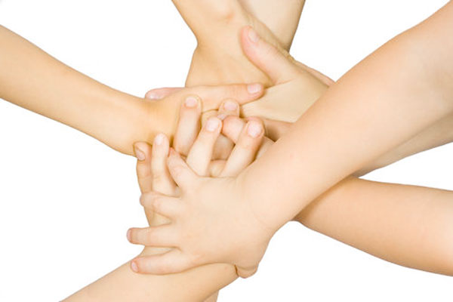
Задание 4.
Ребята, а теперь давайте проверим, кто из вас знает больше пословиц о Родине.
(Пословицы: всякому мила родная сторона. На чужой сторонушке рад своей воронушке. Дома и стены помогают. Родина – мать, чужая сторона – мачеха. Кто с мечом к нам придёт, тот от меча и погибнет. Человек без Родины, что соловей без песни. За Родину-мать не страшно умирать. Родной куст и зайцу дорог. Мала птица, а и та своё гнездо бережет. На чужой стороне Родина милее вдвойне.)
- А теперь, когда мы справились со всеми заданиями, давайте посмотрим, что у нас получилось! Встаньте, пожалуйста, те, у кого в руках белые жетончики. Ребята теперь подойдите к доске и прикрепите свои жетоны в одну полоску на доске!
У кого синие жетоны, поднимите руку? Выходите к доске! А теперь, те, у кого красные!
- Ребята, а что у на получилось? Правильно флаг!
( Читают стихотворения о флаге и гербе учащиеся с ОВЗ).
Белый цвет – берёзка.
Синий – неба цвет.
Красная полоска –
Солнечный рассвет!
- Ребята, а что такое флаг? Правильно, это символ нашего государства. А какая еще символика вам известна? Правильно – это герб.
У России величавой
На гербе орёл двуглавый,
Чтоб на запад на восток
Он смотреть бы сразу мог.
Сильный, мудрый он и гордый.
Он – России дух свободный.
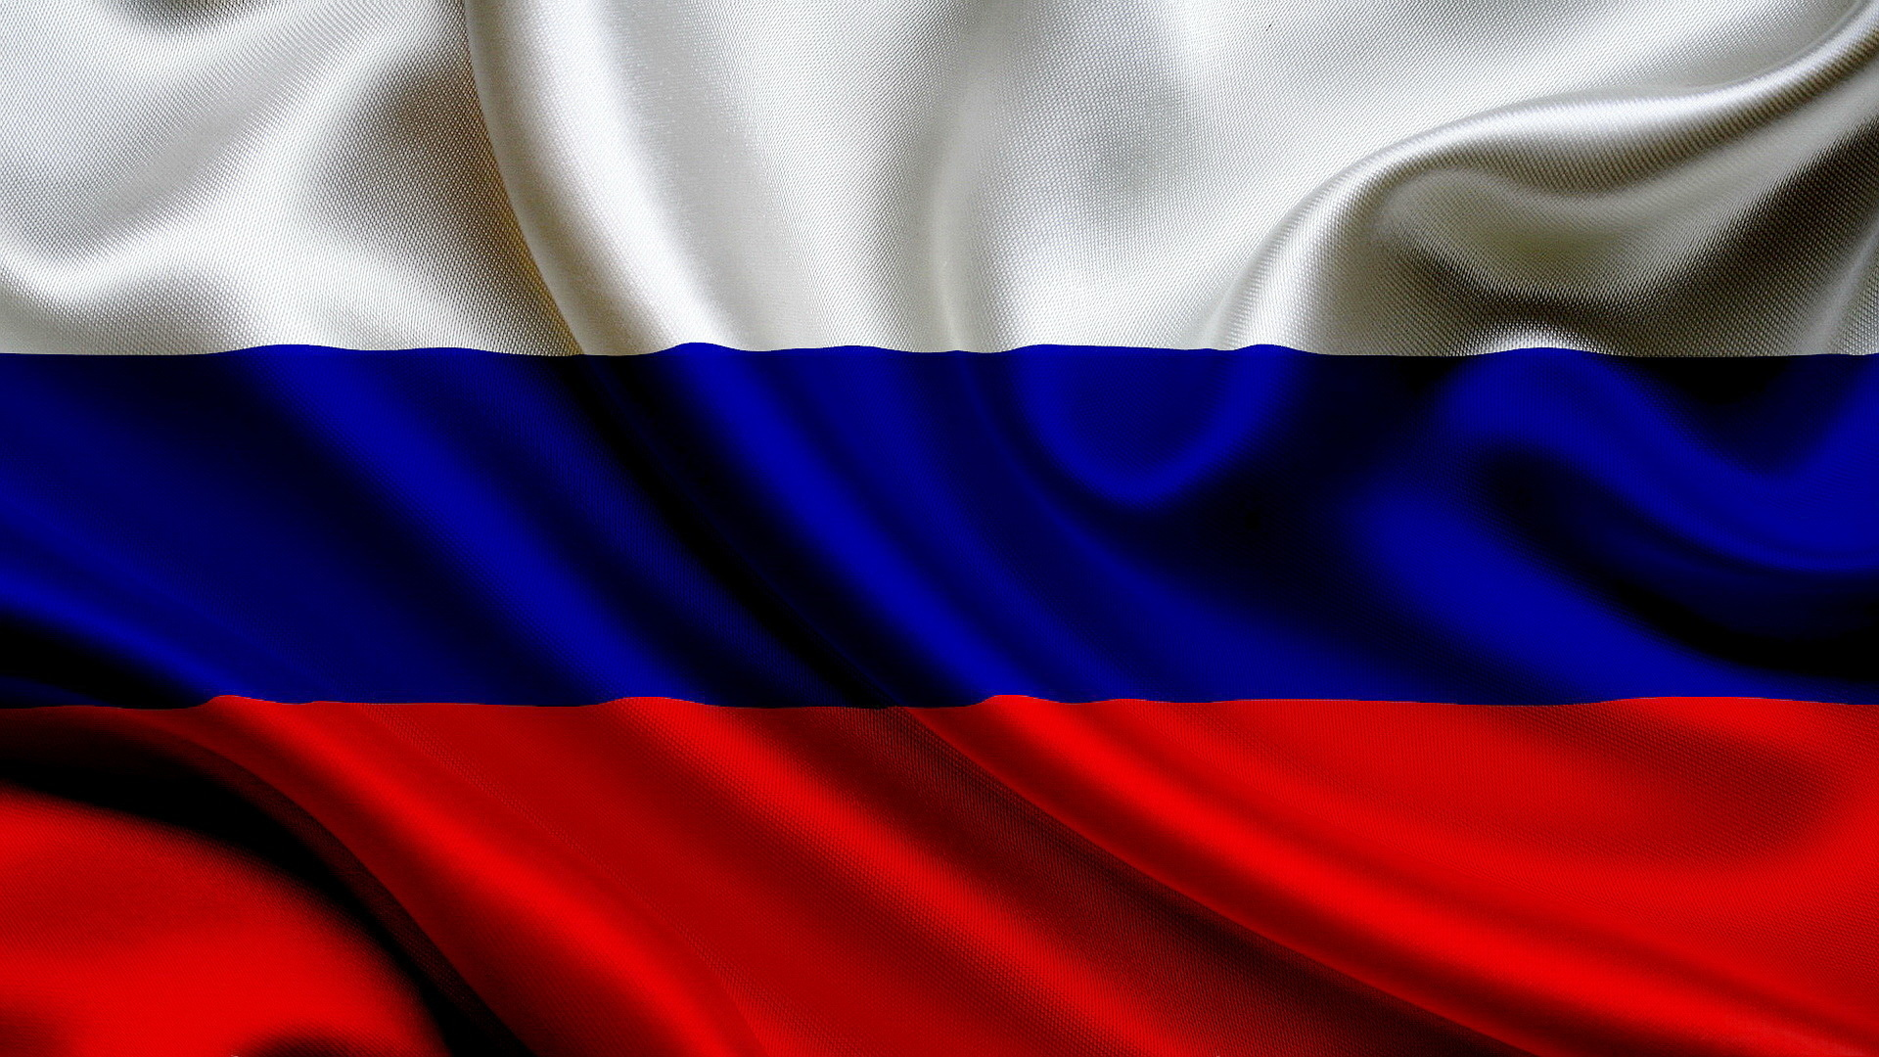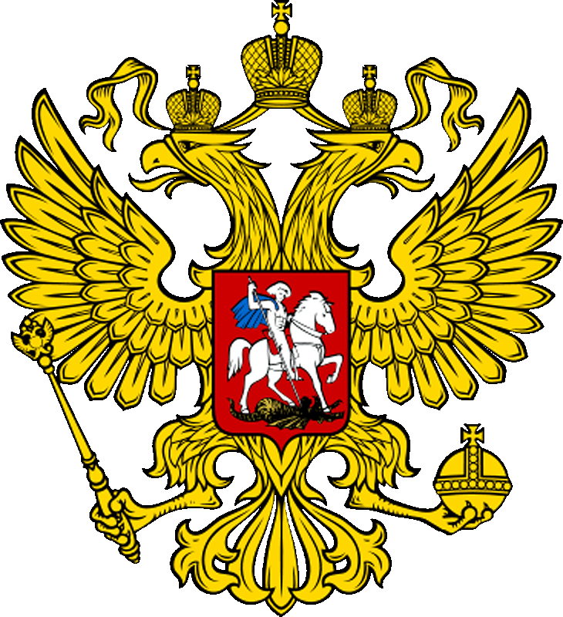

А еще? Правильно гимн. Ребята, а кто знает, что такое гимн? Где вы можете его услышать? Как нужно себя вести во время звучания гимна?
- А сейчас мы с вами послушаем гимн РФ.
(прослушивание аудиозаписи)
- Что мы узнали о нашей стране из гимна?
- Наша страна очень большая, великая, многонациональная семья.
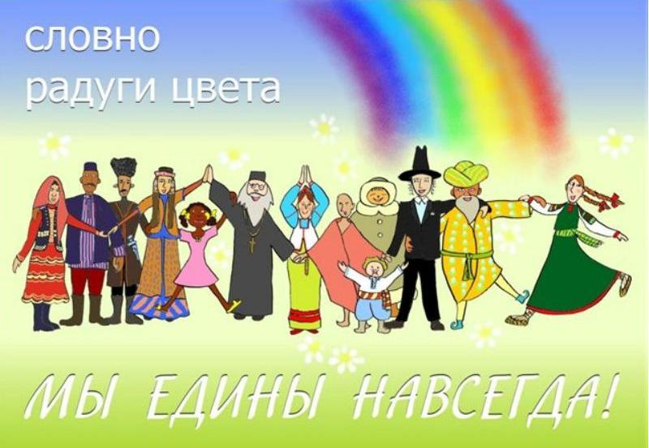
- Творческая работа учащихся
Теперь вы получаете чистый листочек и ваша задача сделать рисунок, посвященный нашей теме. Это может быть флаг, герб России, также можно
нарисовать свой личный памятник Минину и Пожарскому. А может, вы захотите изобразить сражение народа с поляками. В общем, все, что
вам запомнилось с сегодняшнего занятия, пожалуйста, нарисуйте!
У вас есть 5 минут. Затем устроим выставку!
- Молодцы, ребята!
- Рефлексия
И так, ребята, урок подходит к концу. Ребята, а как вы понимаете, что это такое – единство? Давайте с вами создадим цветок единства.
/У детей лепестки, на которых написаны слова: согласие, объединение, дружба, надежда, мир, доброта./
Учащиеся. Единство – это объединение всех людей.
Единство – это согласие народа.
Единство – это когда есть общая надежда.
Единство – это мир и дружба.
Единство – это доброта, понимание и прощение.
- А теперь я попрошу вас подойти и приклеить лепестки с ответами.
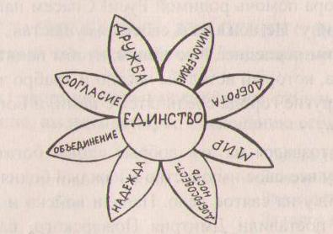
- Итог урока (занятия)
Вот и закончился наш урок. Нам безумно приятно и интересно было провести его с вами. В заключение давайте крепко возьмемся за руки и дружно все вместе произнесем речевку:
Главное – вместе!
Главное – дружно!
Главное – с сердцем горящим в груди!
Нам равнодушных в жизни не нужно!
Злобу, обиду из школы гони!
Запомните это чувство удивительной приподнятости и сохраните его на всю жизнь. Будьте достойны своих славных предков! Всего вам доброго!

